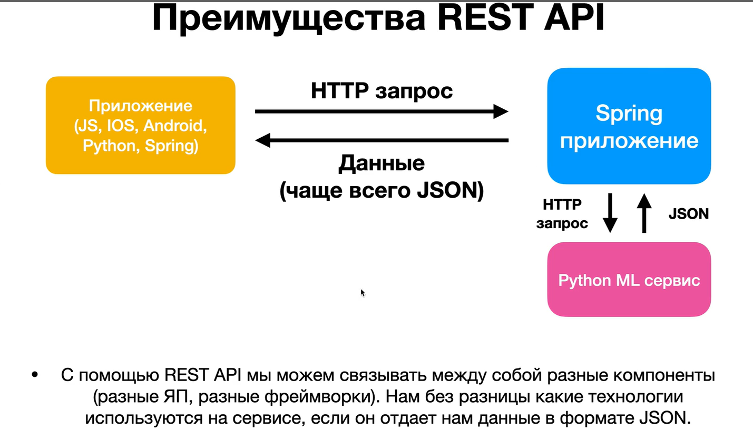
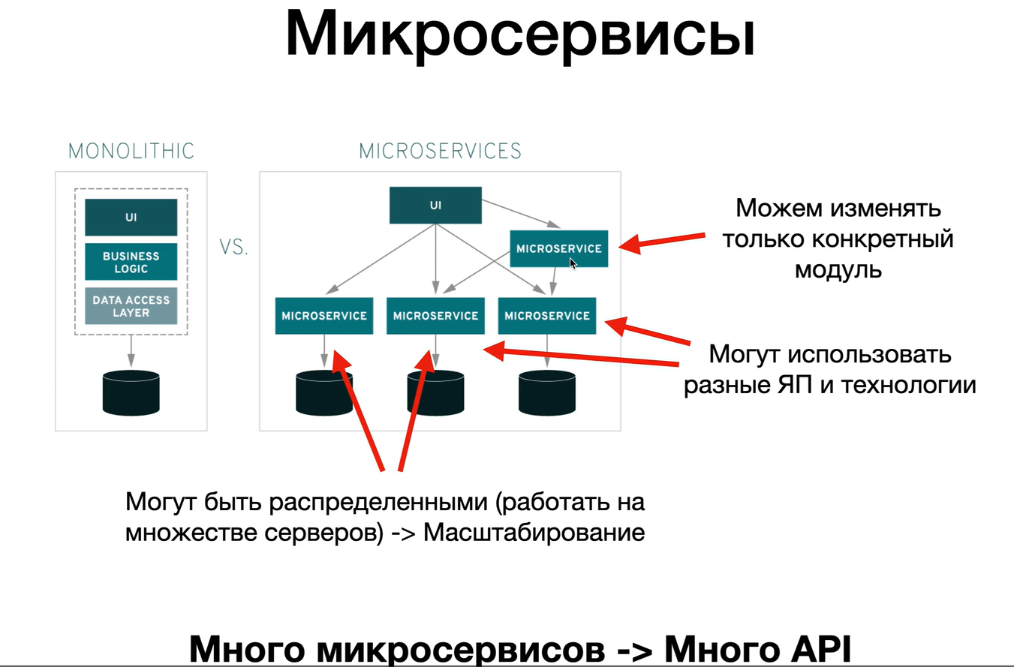
Jackson библиотека для перевода из json в Java объект
Spring framework по умолчанию использует Jackson,он работает при помощи геттеров и сеттеров поэтому они обязательны

@ResponseBody если пометить этой аннотацией метод Spring будет понимать что теперь мы возвращаем данные, а не представления
@RestController если класс пометить этой аннотацией, то мы можем не писать над классом контроллера @Controller и над методами @ResponseBody

RestTemplate restTemplate = new RestTemplate();
// Get запрос
// String url = "https://reqres.in/api/users/2";
// String response =restTemplate.getForObject(url, String.class);
// restTemplate.postForEntity(url, String.class);
// System.out.println(response);
Таким образом мы можем получить json с апи
Создаем RestTemplate, полсе url запрос к нашему апи, так как у нас get запрос, вызываем метод getForObject(url,String.class) который возвращает нам строку,как раз наш json
Post запрос
// String url = "https://reqres.in/api/users";
// Map<String, String> jsonToSend = new HashMap<String, String>();
// jsonToSend.put("name", "John");
// jsonToSend.put("job", "test");
//
// HttpEntity<Map<String, String>> request = new HttpEntity<>(jsonToSend);
//
// String response = restTemplate.postForObject(url, request, String.class);
//
// System.out.println(response);
Так выглядит post запрос, мы указываем в hashMap наши аргументы запроса и после его отправляем.
String sourceCurrency = "USD";
String currencies = "BYN,EUR,PLN,RUB";
int format = 1;
String apiKey ="e52e13ab553fcc1c37f965e74dac6c08";
try {
RestTemplate restTemplate = new RestTemplate();
String apiUrl = String.format(
"https://api.exchangerate.host/live?access_key=%s&source=%s&currencies=%s&format=%d",
apiKey, sourceCurrency, currencies, format
);
String response = restTemplate.getForObject(apiUrl, String.class);
System.out.println(response);
ObjectMapper mapper = new ObjectMapper();
JsonNode obj=mapper.readTree(response);
JsonNode rates=obj.get("quotes");
System.out.println("Source : " + obj.get("source").toString());
System.out.println("quotes : " + obj.get("quotes").toString());
Response response1=mapper.readValue(response, Response.class);
System.out.println(response1.getQuotes().get("USDBYN"));
} catch (Exception e) {
System.err.println("Ошибка при получении данных: " + e.getMessage());
}

DTO
DTO (Data Transfer Object) — это объект, который используется для передачи данных между слоями приложения, например, между клиентом и сервером в REST API.Он нам нужен чтобы передавать и получать только определенные поля, например пользователю не нужно знать и самому определять такие поля как id время создания, кто создал и подобные, но для сервера эти поля важны, таким образом мы передаем только нужные поля: имя, фамилия, пароль, почта
public class PersonDTO {
@NotEmpty(message = "name should be not empty")
@Size(min = 2,max=30)
private String name;
@Min(value = 0,message = "should be greater than 0")
private int age;
@Email
@NotEmpty(message = "email should be not empty")
private String email;
класс dto для класса person поля выглядят точно также, но без аннотации column также dto не заходит глубже уровня контроллера
private Person convertToPerson(PersonDTO personDTO) {
return modelMapper.map(personDTO, Person.class);
}
private PersonDTO convertToPersonDTO(Person person) {
return modelMapper.map(person, PersonDTO.class);
}
в контроллере реализуем два метода для конвертации между классами и здесь используем modeMapper который подключили в главном классе при помощи спринга
@Bean
public ModelMapper modelMapper() {
return new ModelMapper();
}
В контроллере подключили при помощи конструктора
Также переписали методы чтобы мы и пользователь получали данные в виде DTO
@GetMapping
public List<PersonDTO> getPeople() {
return peopleService.findAll().stream().map(this::convertToPersonDTO)
.collect(Collectors.toList());
}

@GetMapping("/{id}")
public PersonDTO getPerson(@PathVariable int id) {
return convertToPersonDTO(peopleService.findOne(id));
}
В сервисе добавили метод обогащения, так как мы принимаем DTO, без полей которые необходимы серверу
@Transactional
public void save(Person person){
enrichPerson(person);
peopleRepository.save(person);
}
private void enrichPerson(Person person) {
person.setCreatedAt(LocalDateTime.now());
person.setUpdatedAt(LocalDateTime.now());
person.setCreatedWho("ADMIN");
}

